智慧访客系统操作手册
（V1.0）

厦门光镊科技有限公司

编制单位：厦门光镊科技有限公司
起 稿： 开发部
日 期：2021年2月27日

目录
智慧访客系统操作手册 （V1.0） 1
一、前言 4
二、简介 4
2.1系统运行环境 4
2.2预约系统流程 4
三、使用手册 6
3.1平台注册 6
3.2PC端平台登录 9
四、管理员微信公众号使用手册 12
4.1用户中心 12
4.2一键预约 14
4.3单子中心 15
4.4我的预约 20
4.5用户管理 23
4.6 事由管理 24
4.7问题反馈 25
4.8 产品推广码 25
五、普通员工微信公众号使用手册 26
5.1一键预约 26
5.2我的预约 27
5.3我的信息 30
六、管理员PC端使用手册 32
6.1预约管理 32
6.1.1 预约列表 32
6.1.2事由列表 33
6.2用户管理 33
6.2.1用户列表 33
6.3统计图表 34
6.3.1预约统计 34
6.4 用户注销 38
七、普通用户PC端使用手册 38
7.1预约管理 38
7.1.2预约列表 38
7.1.2事由列表 39
7.2用户管理 39
7.2.1用户列表 39
7.3 用户注销 40

一、前言
一分钟创建自己的访客系统，随时随地进行预约，智慧访客系统无需下载安装，可以通过微信号就可以进行预约登记，在线使用，无需下载源代码，永久免费。
角色划分：管理员，普通用户。
预约管理流程：1、管理员创建单位，填写单位基本信息，邀请成员加入单位；2、一键预约功能，填写基本信息进行预约；3、成员信息管理；4、事由管理；5、单子中心查看预约进程。

二、简介

2.1系统运行环境
操作系统： Linux/Unix系列、或Windows2008系统。
应用服务器：Apache5.6以上 或 Nginx 1.10.3 以上。
软件语言：php5.6版本以上
数据库：MySQL5.5 以上版本。
必须对接平台：微信公众号、微信小程序。
硬件环境：如pc server，ibm、hp、SUN（已被oracle收购)的小型机等等；

2.2预约系统流程
管理员角色：
智慧预约系统登录
创建单位
一键预约
用户管理
单子中心
填写单位基本信息，个人信息，以及电话号码与设置密码。
填写被访人基本信息，选择到访时间，选择填写跟随人员和预约事由，按需求上传录音与图片，填写预约备注，确认预约。
审核预约，查看待完成、已完成及异常的预约
查看管理员和普通用户的数量，及他们的基本信息，更新他们的信息。
事由管理
添加或删除预约事由
我的信息
查看或更新自己的信息
问题反馈
可以输入问题反馈和功能建议

用户角色：
扫码加入单位
填写个人信息，以及电话号码与设置密码。
一键预约
我的记录
我的信息
填写被访人基本信息，选择到访时间，选择填写跟随人员和预约事由，按需求上传录音与图片，填写预约备注，确认预约。
查看待审核、待识别、已完成及异常的预约
查看或更新自己的信息

三、使用手册

3.1平台注册
一、手机微信端注册
1、关注公众号“智慧访客预约系统”，点击【创建单位】，输入信息，点击【确认创建】。
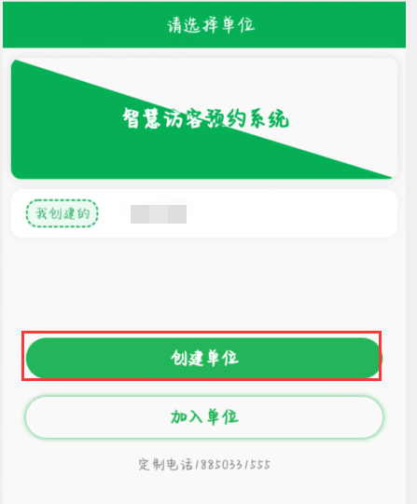
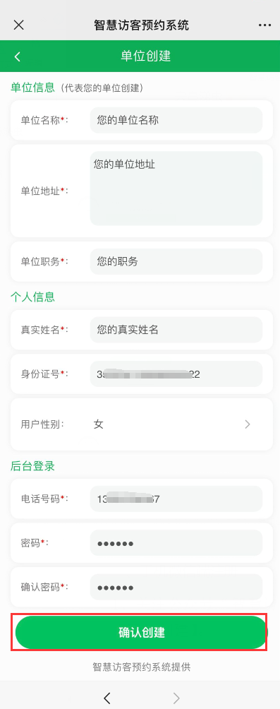
2、注册成功后，进入主界面，点击【单位二维码】，员工扫描二维码后填写基本信息即可加入你的单位。
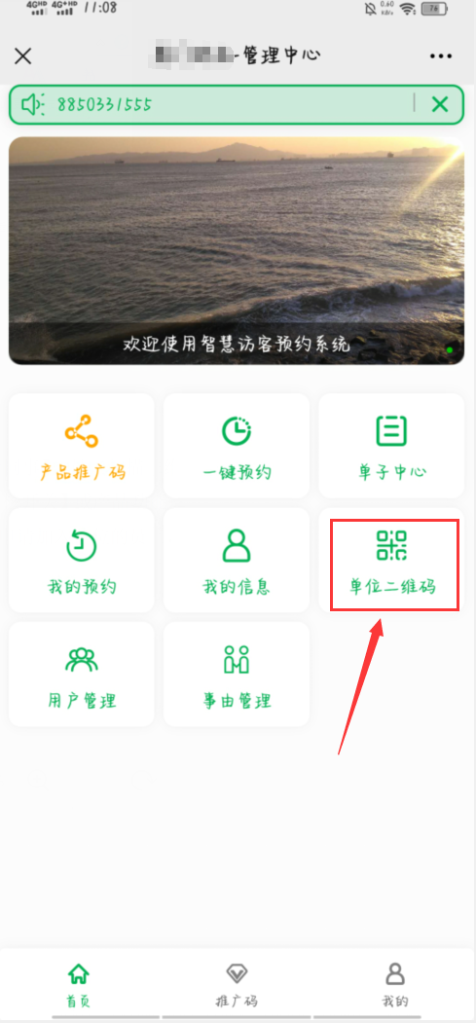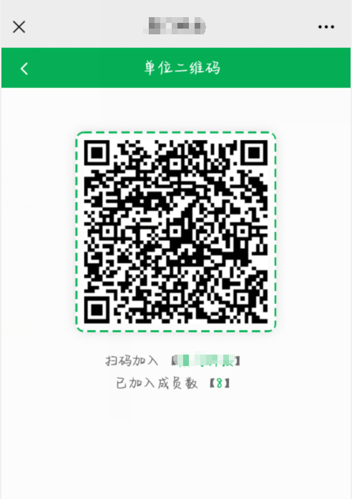
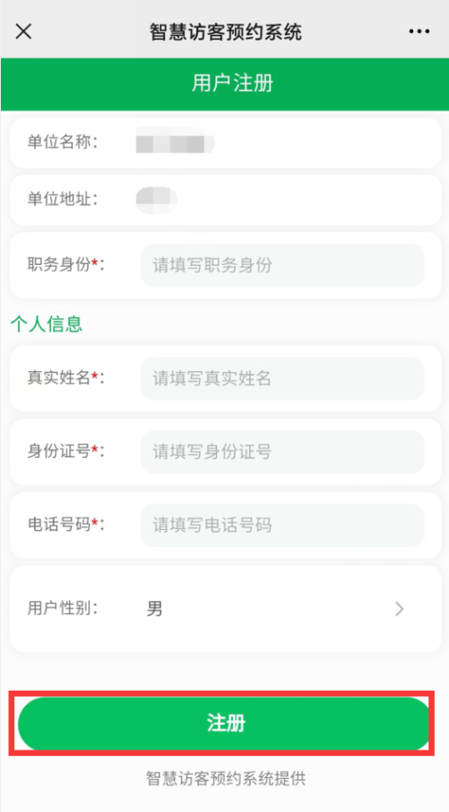

3.2PC端平台登录
一、进入“智慧访客预约系统”，点击【个人中心】下的【管理中心】，点击【电脑端】，点击【点击进入PC端后台】。于浏览器中打开，使用微信扫码登录或者账号登录。
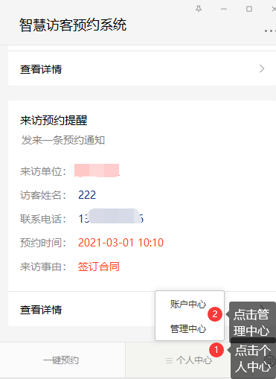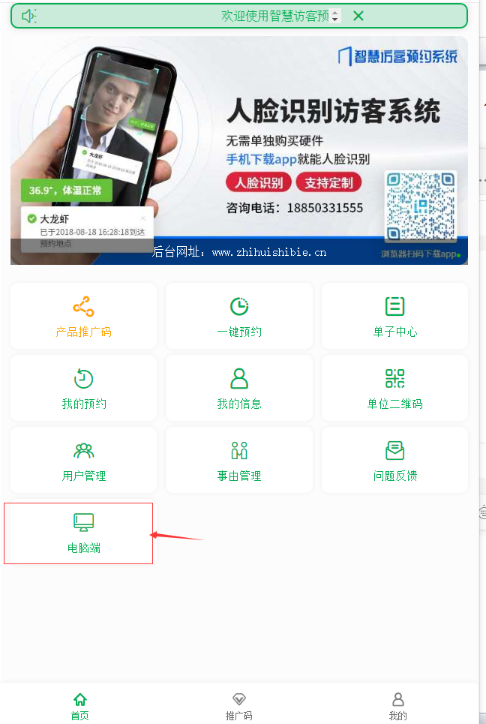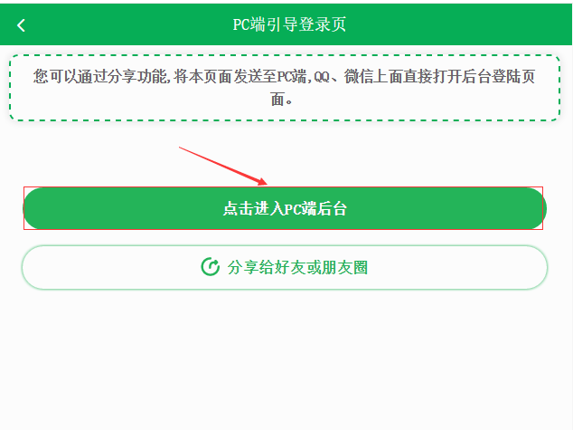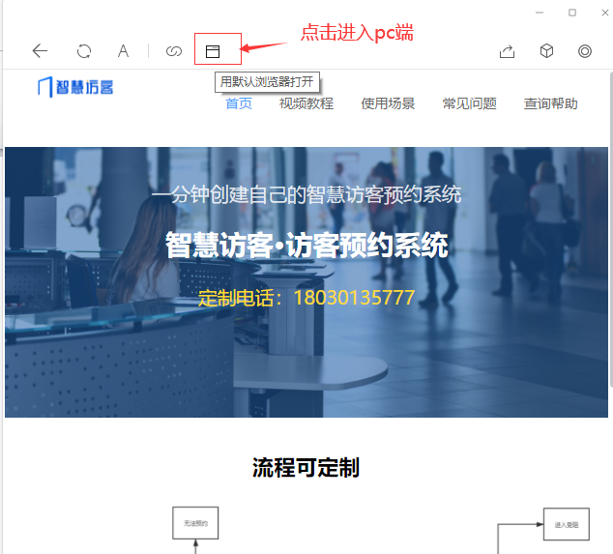
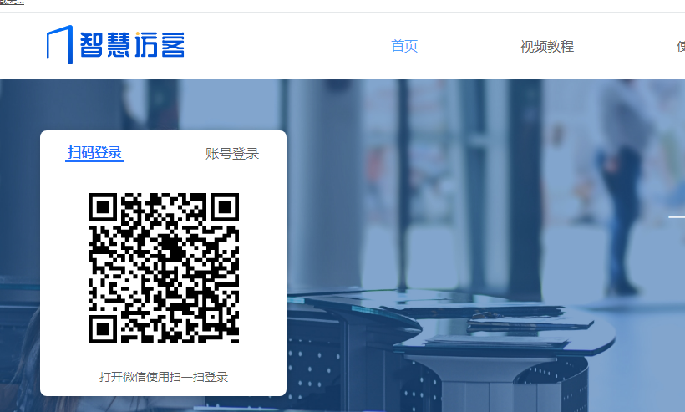
二、在浏览器中输入网址“www.zhihuishibie.cn”进入智慧访客预约系统PC端。
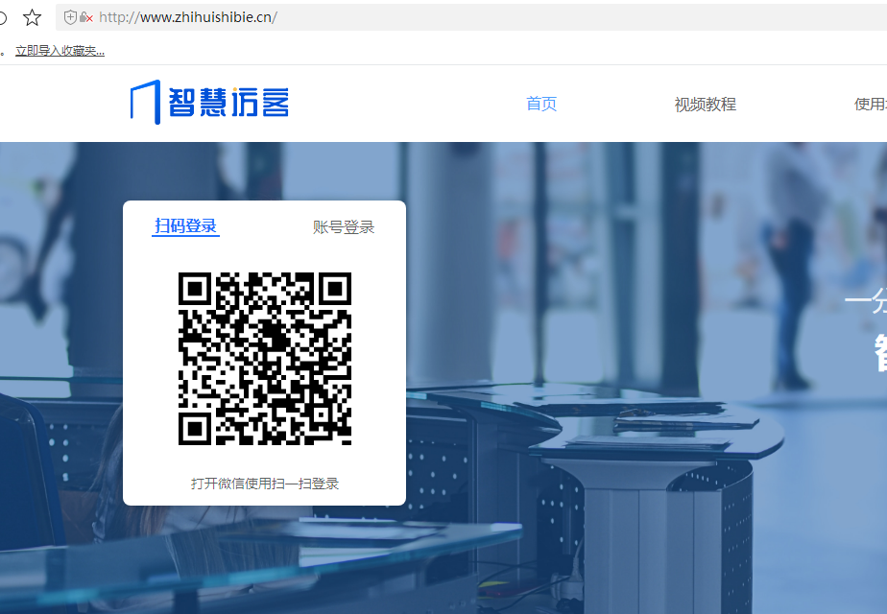
三、登录
（1）微信扫码之后选择已加入或已创建的单位，点击加入，进入首页。
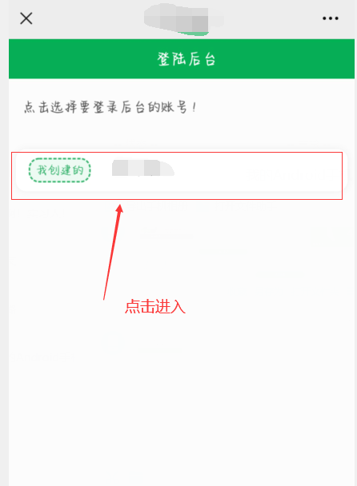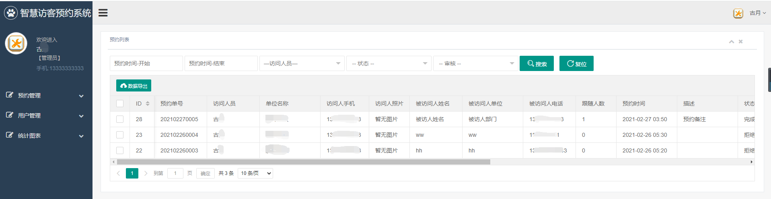
（2）输入注册时的手机号和密码。点击登录进入首页。
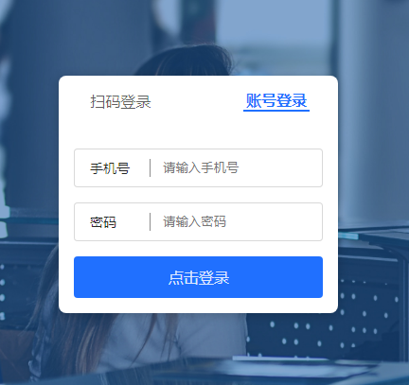

四、管理员微信公众号使用手册

4.1用户中心
一、管理员登录之后进入管理中心，点击【我的】，可以查看自己的信息，点击头像可以上传自己的头像，【修改密码】、【用户注销】与【切换单位】在此页面。如下图：
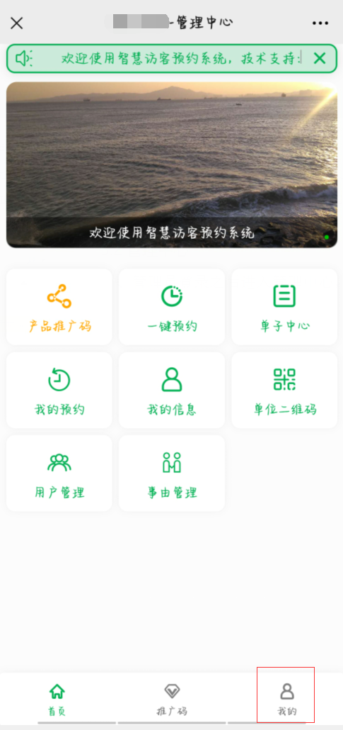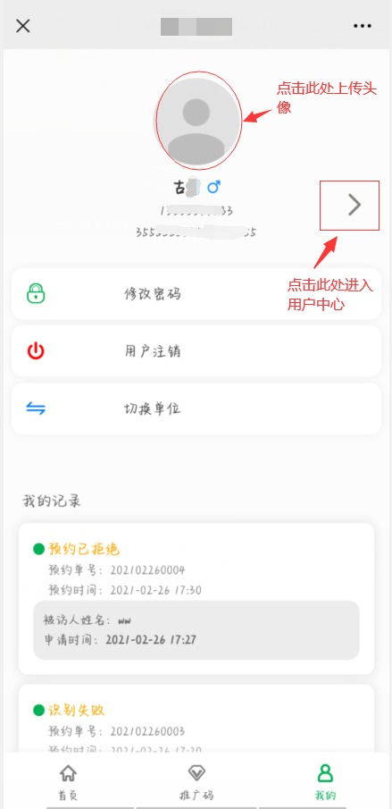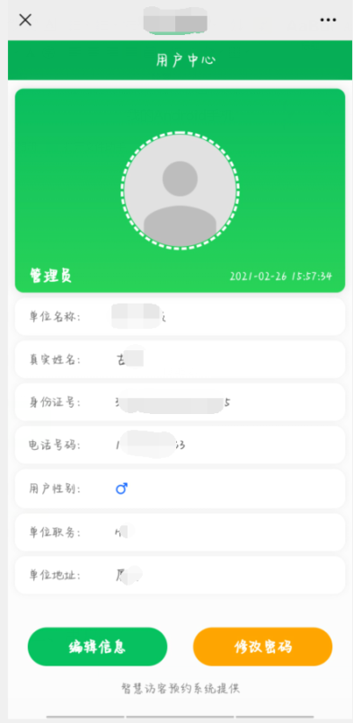
二、管理员也可点击【我的信息】进入用户中心，进行查看信息、更新信息和修改密码。
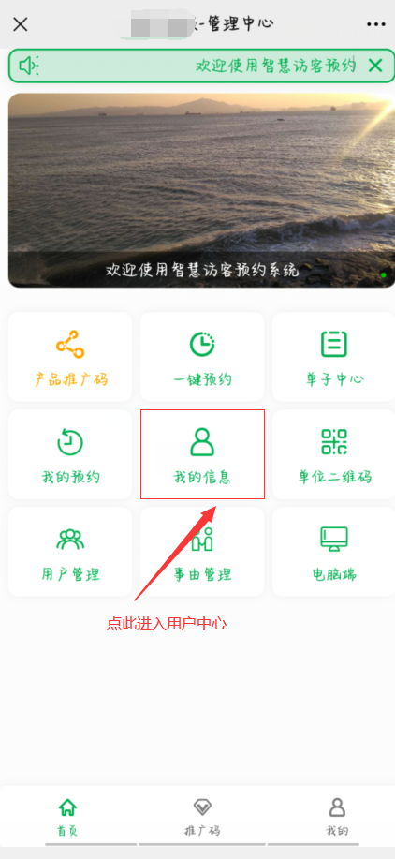

4.2一键预约
一、管理员点击【一键预约】，进入预约界面，填写信息，点击【确认预约】完成预约。
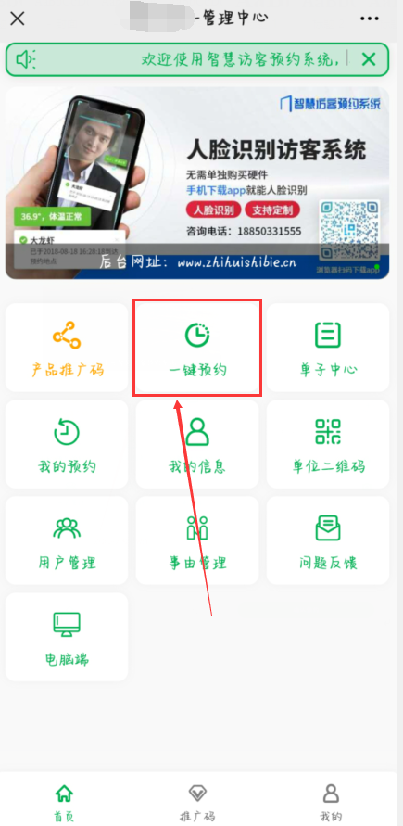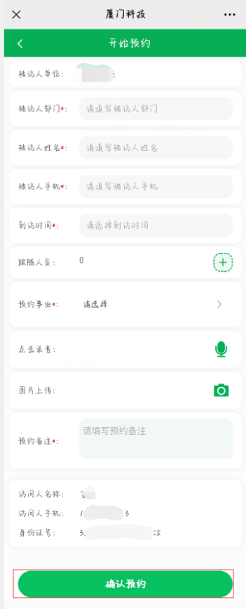
二、在“智慧访客预约系统”公众号界面，选择【一键预约】，填写信息，完成预约。
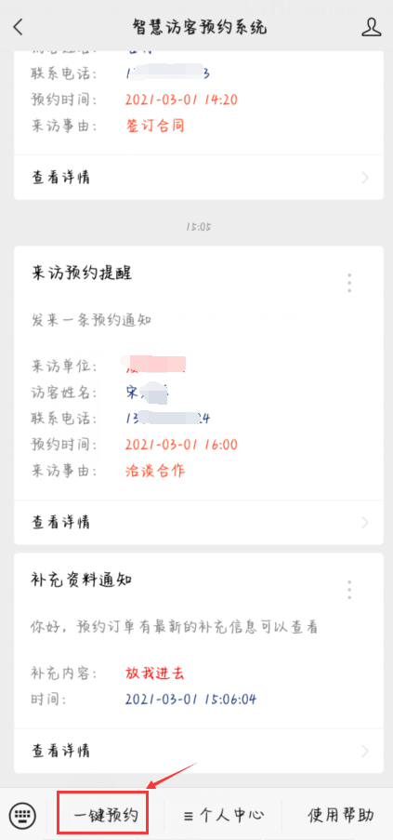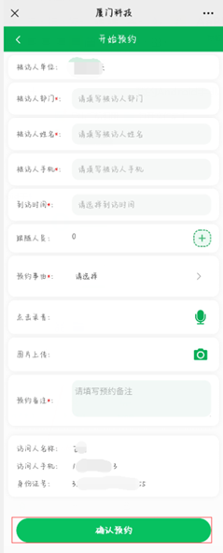

4.3单子中心
一、管理员点击【单子中心】，可以对预约申请进行审核，查看所有待完成、已完成、及异常的预约。
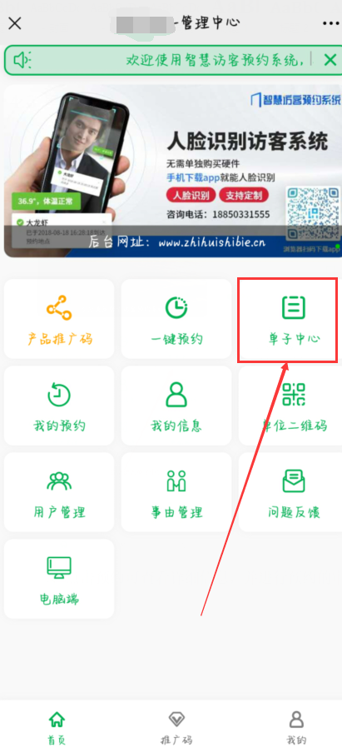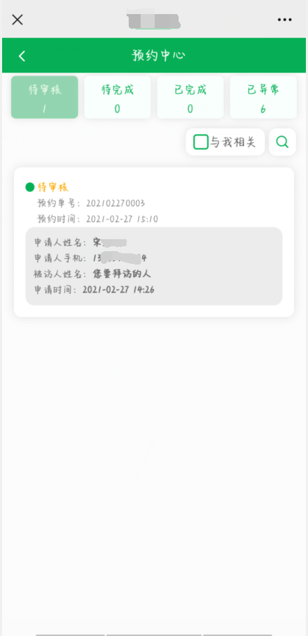
二、点击预约可查看详细信息，并进行预约的审核。
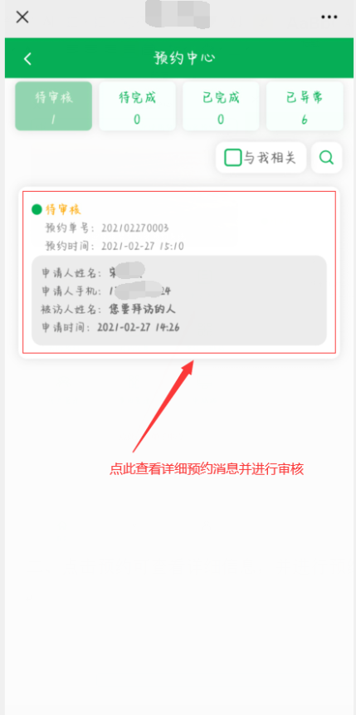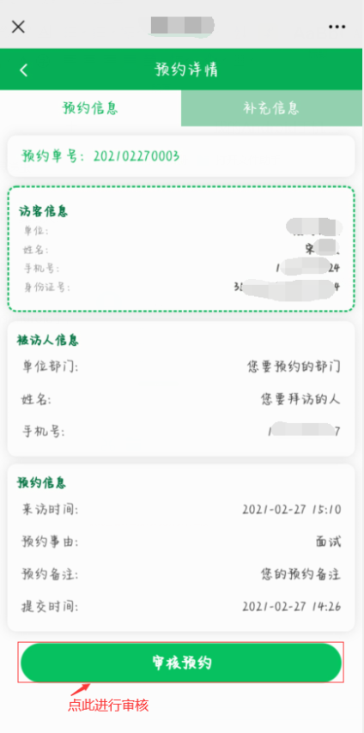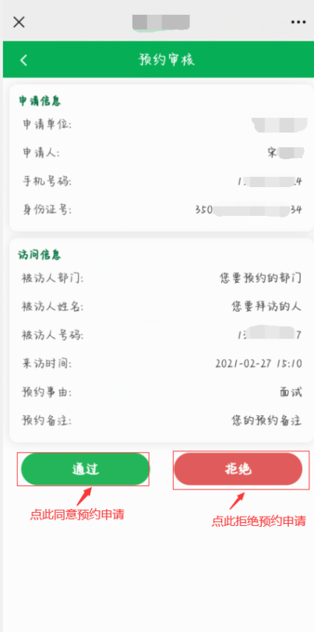
三、点击【待完成】查看已通过的预约申请。
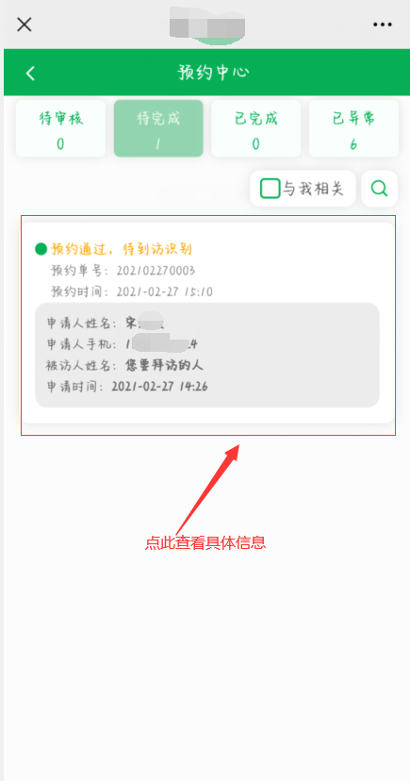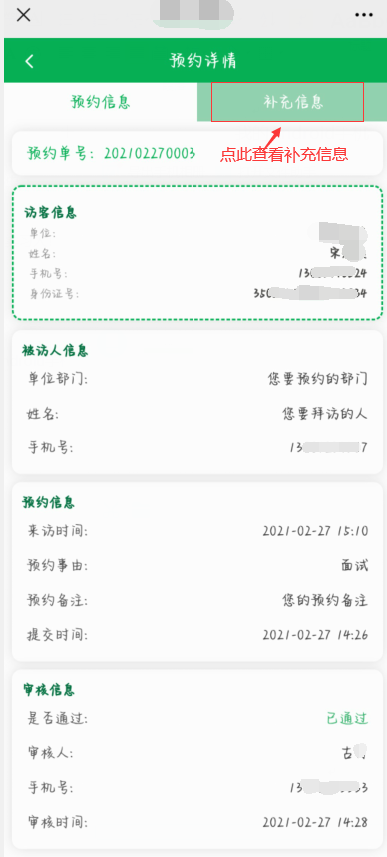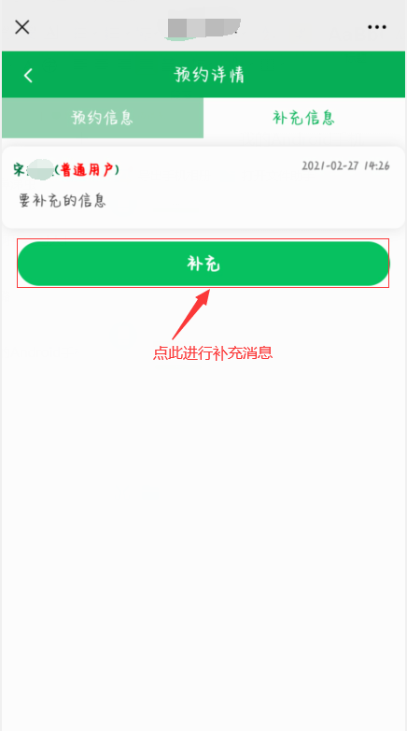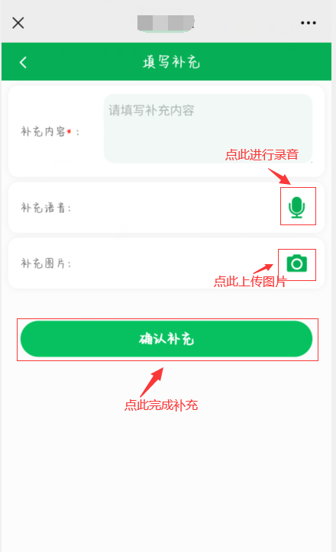
四、点击【已完成】查看已经完成的预约。
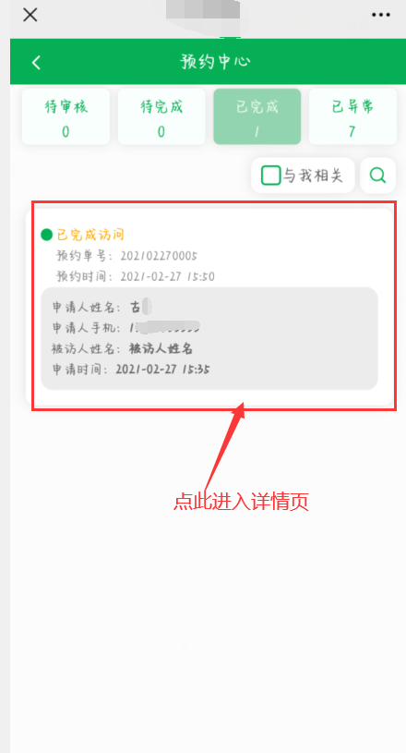
五、点击【已异常】查看未完成的预约。
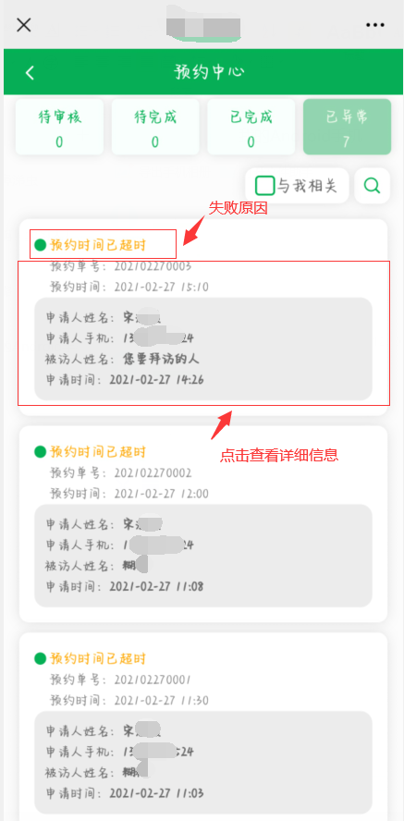
六、点击【与我相关】和搜索符号检索预约申请。
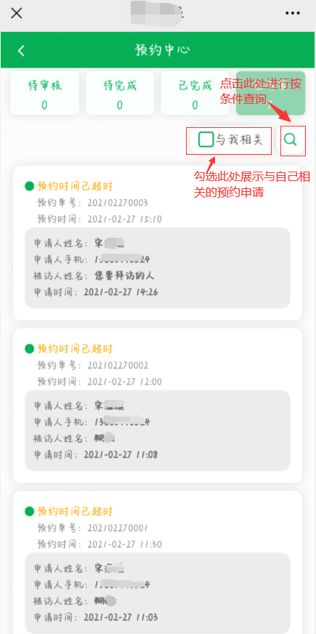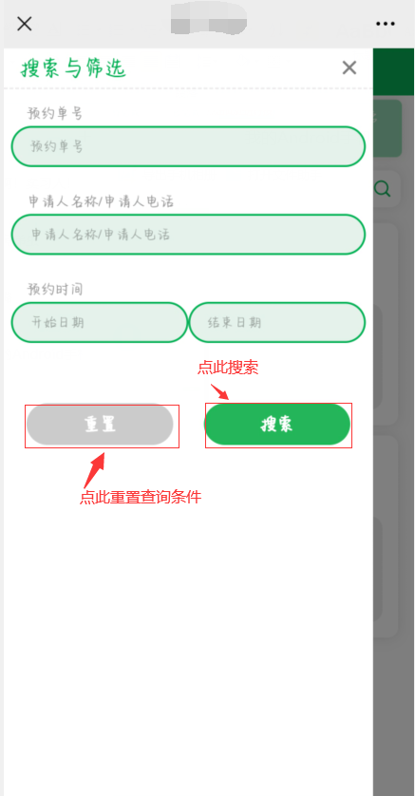

4.4我的预约
一、点击【我的预约】，查看自己待审核、待识别、已完成及已异常的预约申请。
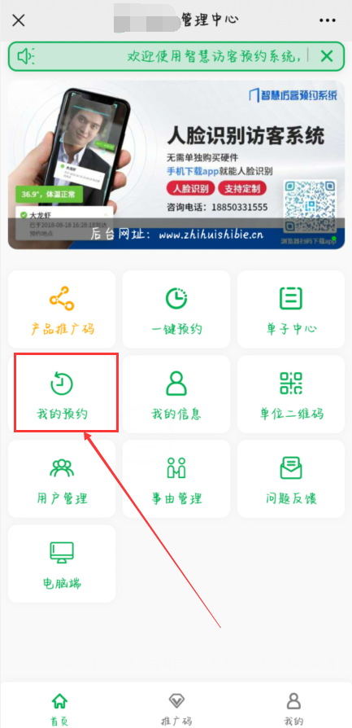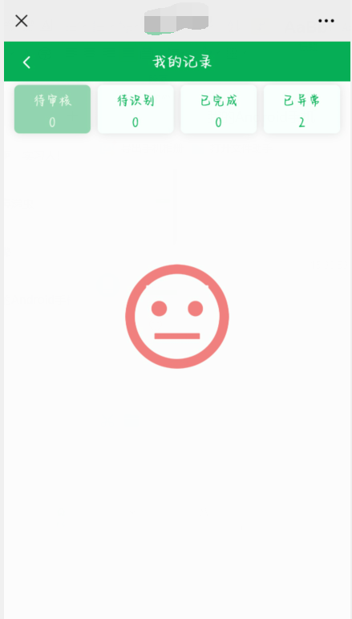

二、点击【待审核】查看自己正在等待审核的预约申请。
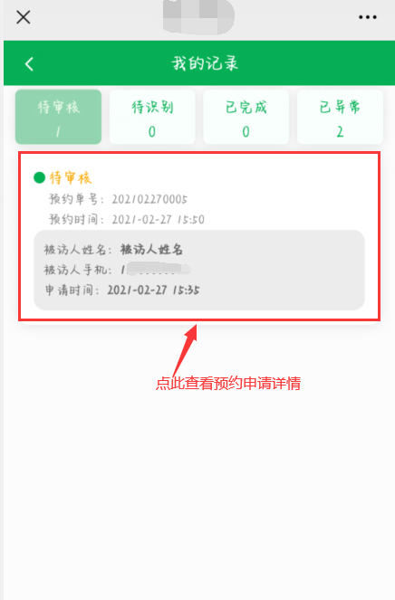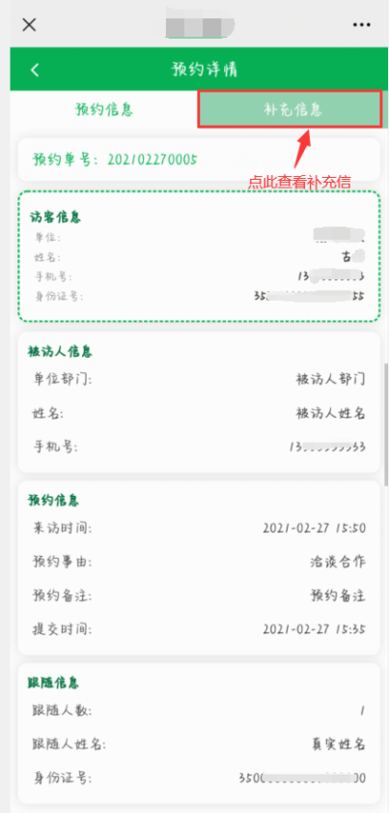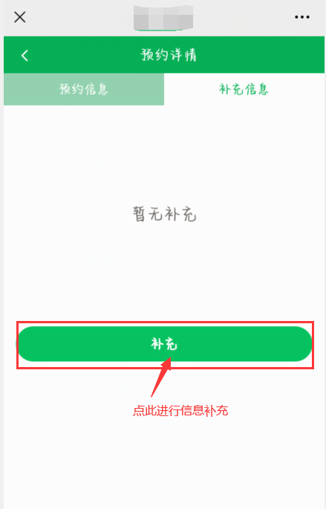
三、点击【待识别】，查看已通过审核的预约申请，点击详情页的【到达地点并通知对方】来通知对方，点击【到访完成】来完成预约。
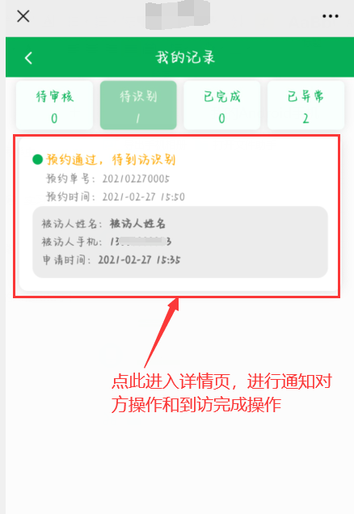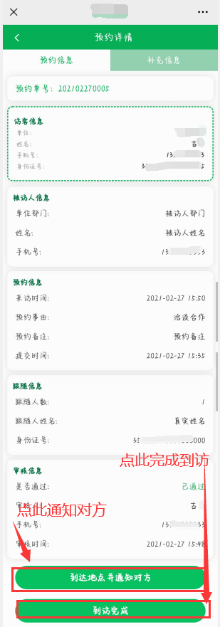

四、点击【已完成】查看已完成的预约。
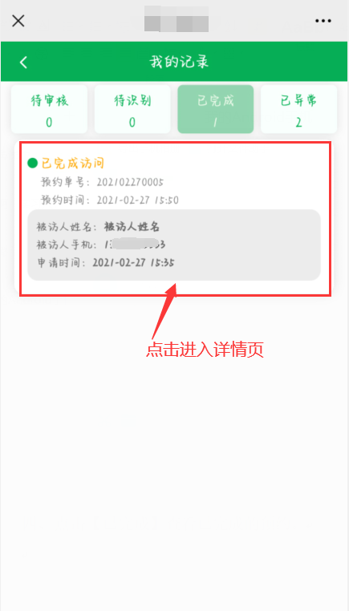
五、点击【已异常】查看失败的预约申请。
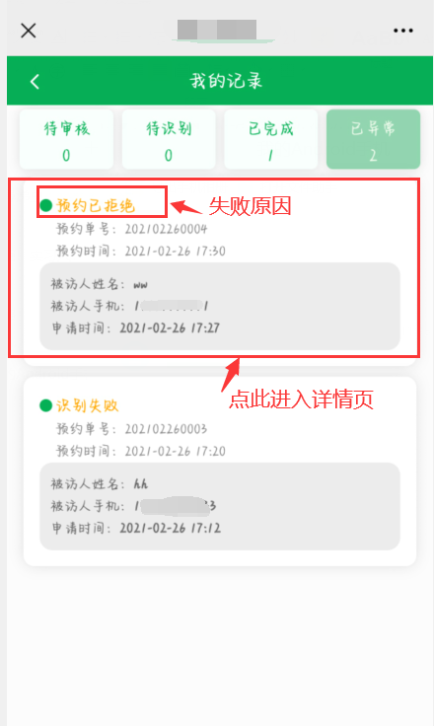

4.5用户管理
一、点击【用户管理】，可以查看用户数量和编辑用户信息。
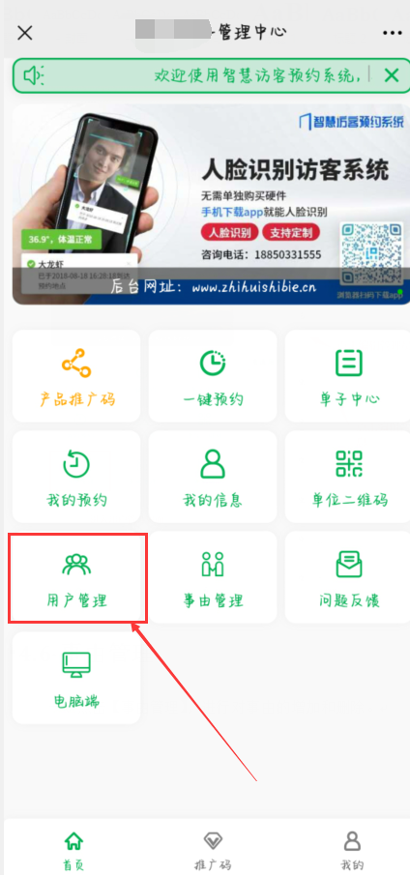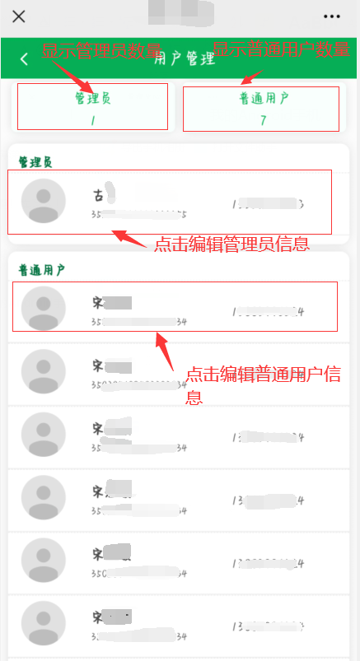

4.6 事由管理
一、点击【事由管理】，进行对事由的增加和删除。
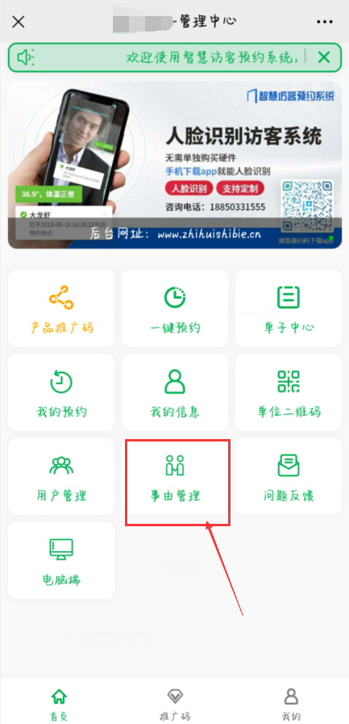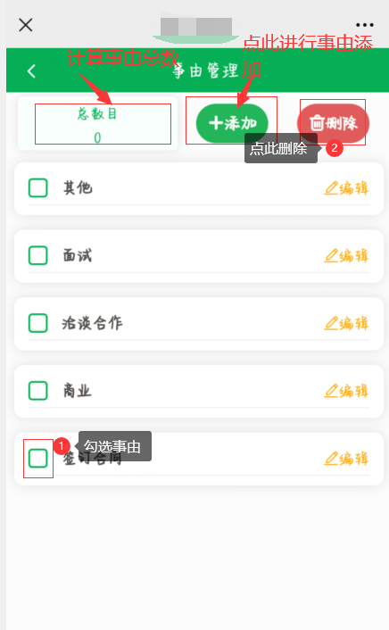

4.7问题反馈
一、点击【问题反馈】，进入问题反馈界面。
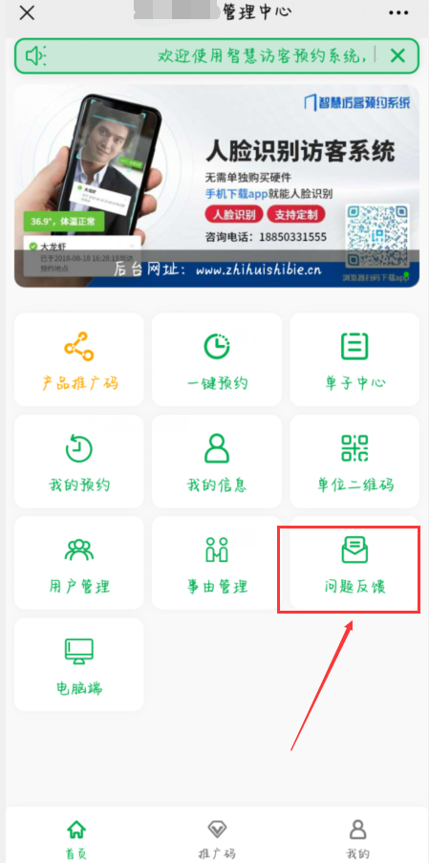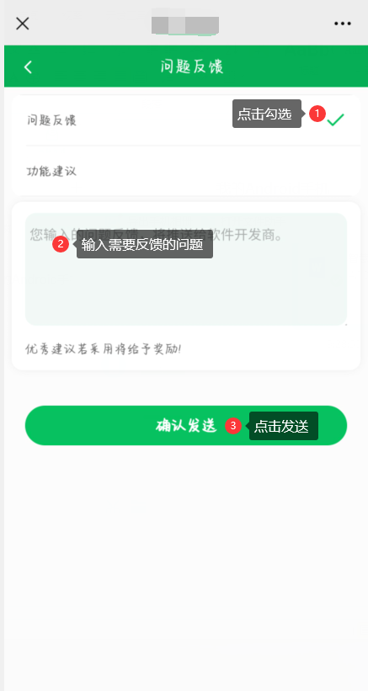

4.8 产品推广码
一、点击【产品推广码】，将这个产品推广码分享给对方。
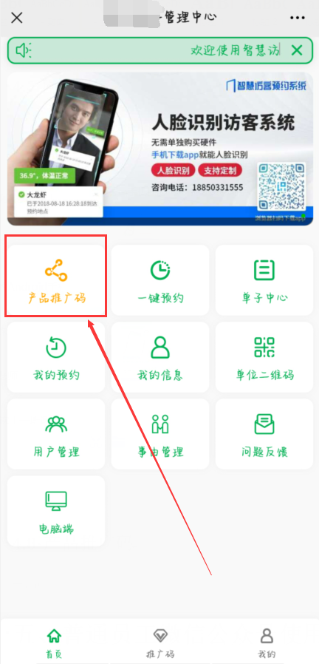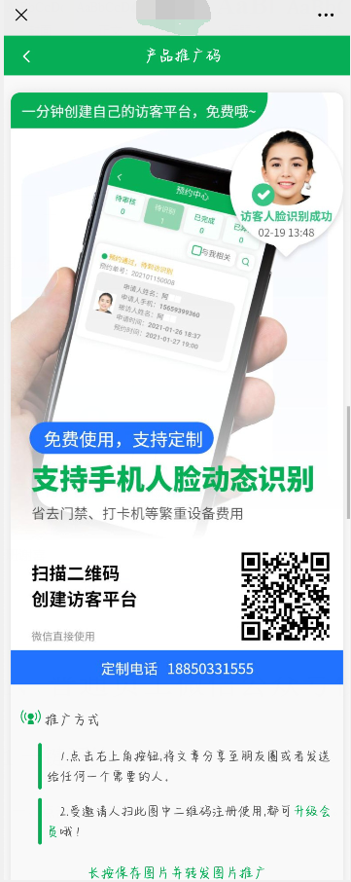

五、普通员工微信公众号使用手册

5.1一键预约
一、点击【一键预约】，填写信息，完成预约申请。
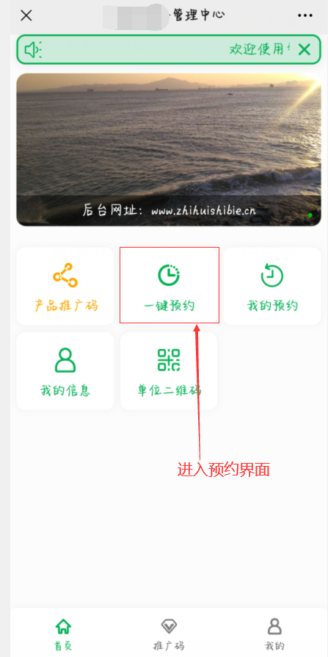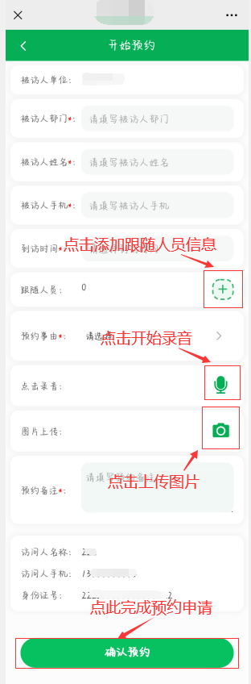

5.2我的预约
一、点击【我的预约】，查看自己待审核、待识别、已完成及已异常的预约申请。
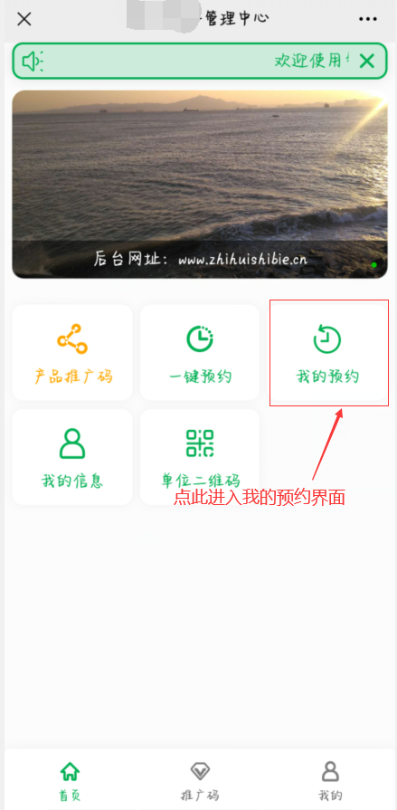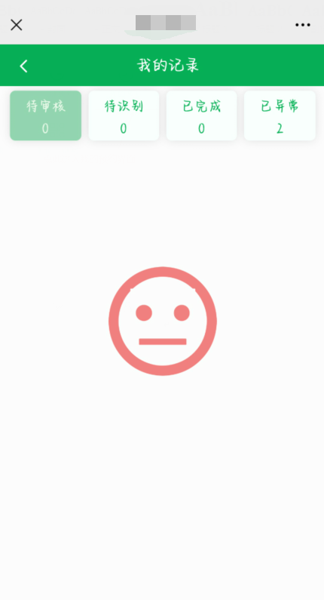
二、点击【待审核】，查看自己正在等待审核的预约申请。
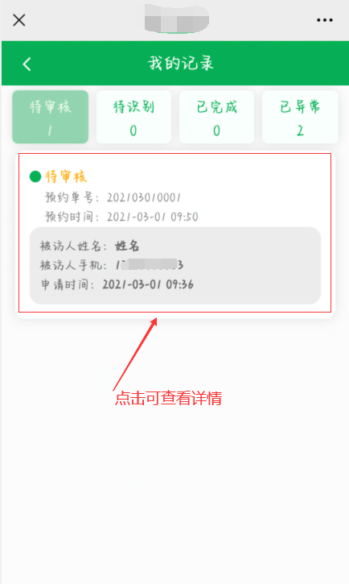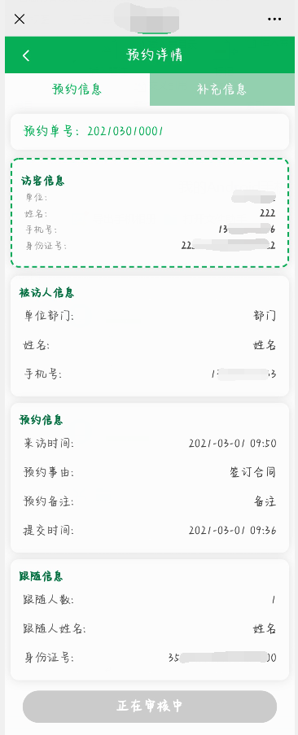
三、点击【待识别】，查看已通过审核的预约申请。

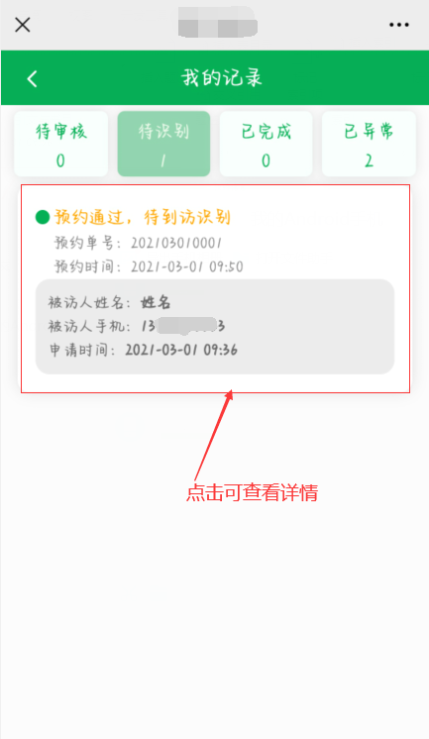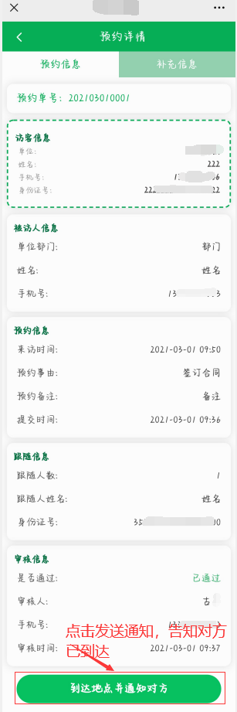
四、点击【已完成】，查看已经完成的预约。
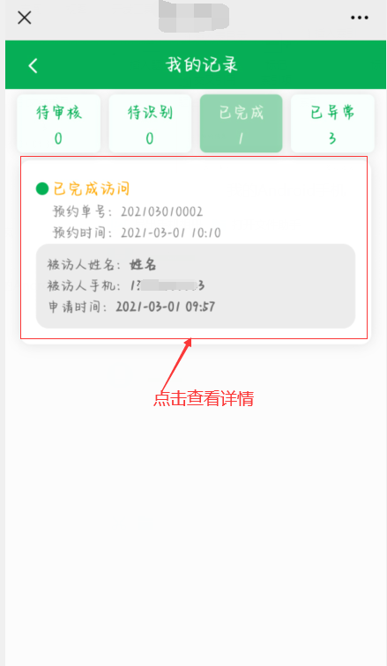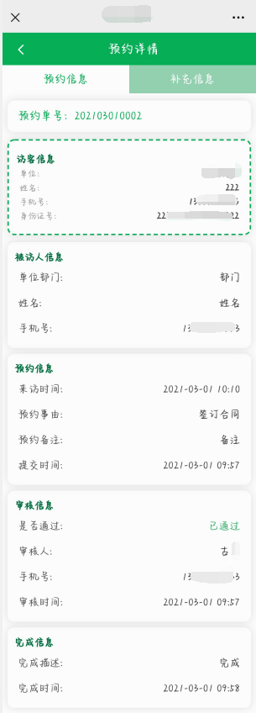
五、点击【已异常】，查看出现异常失败的预约。

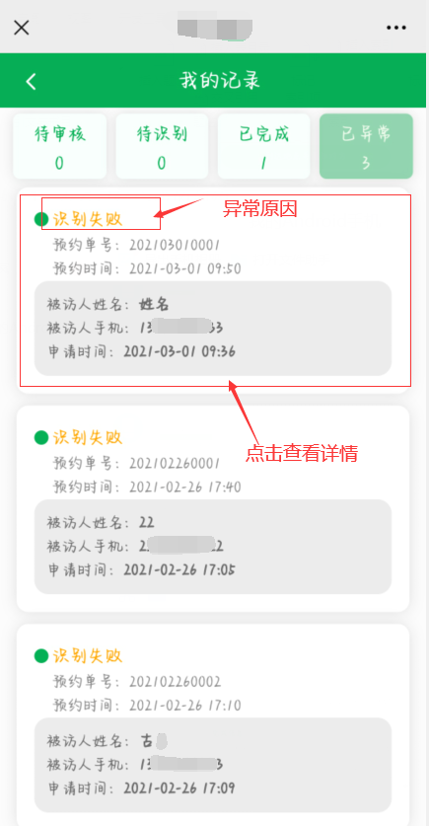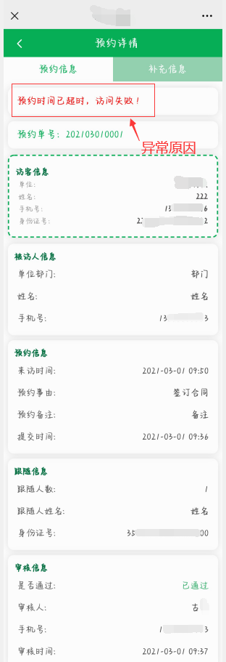

5.3我的信息
一、点击【我的信息】，进入用户中心，进行查看信息，编辑信息和修改密码。
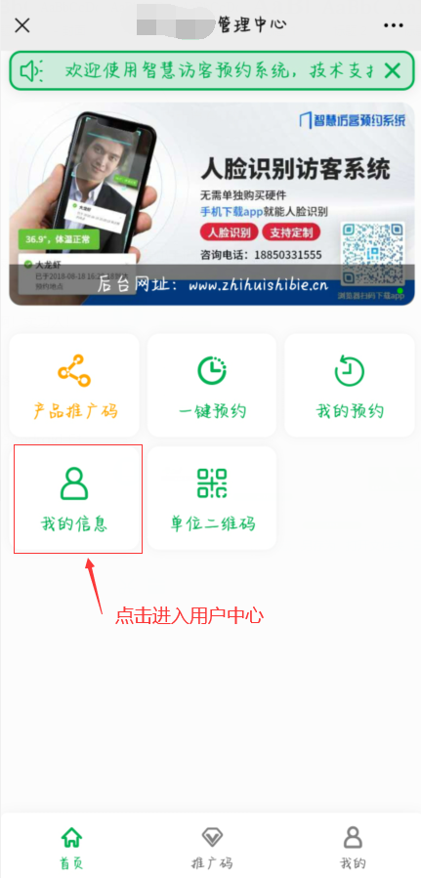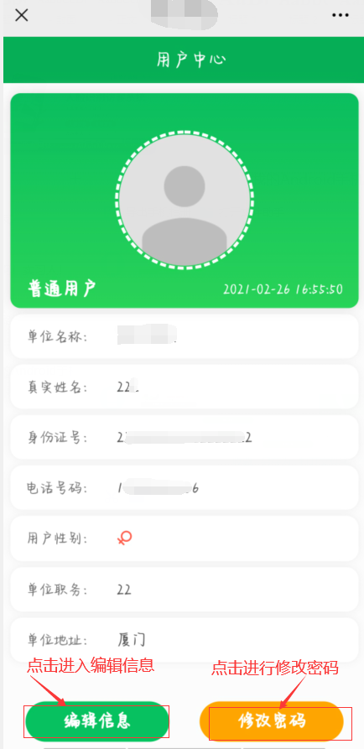
二、点击【编辑信息】，进行信息的编辑修改。
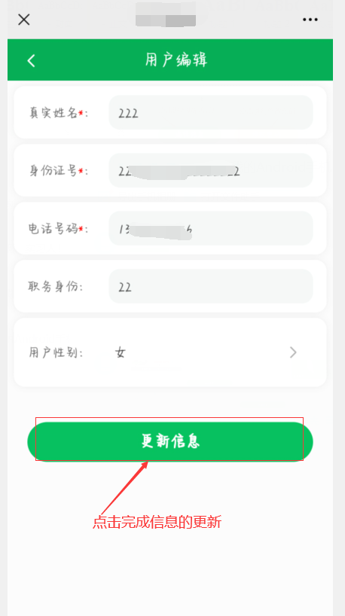
三、点击【修改密码】，进行密码修改。（输入旧密码和期望的新密码）
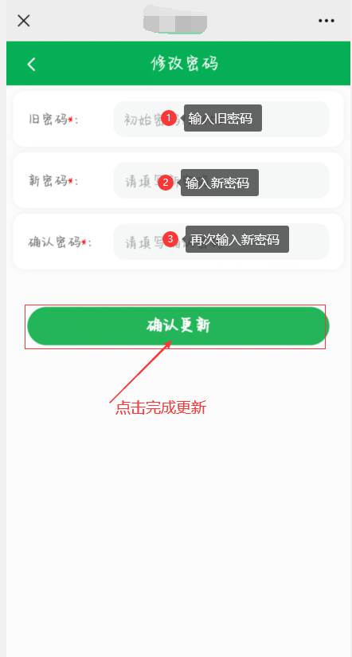

六、管理员PC端使用手册

6.1预约管理
一、点击【预约管理】，展开【预约列表】和【事由列表】。
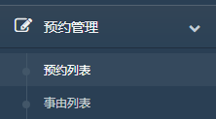

6.1.1 预约列表
一、点击【预约列表】，查看所有的预约数据。
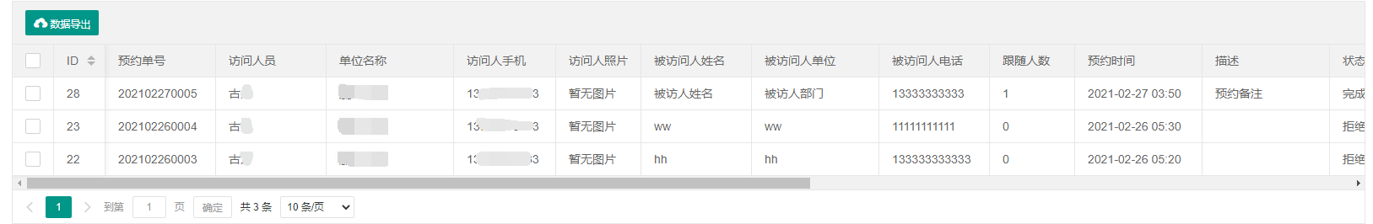
二、点击【数据导出】，导出预约列表的所有数据。
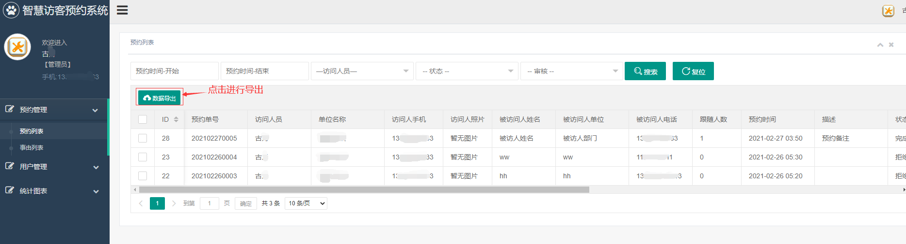
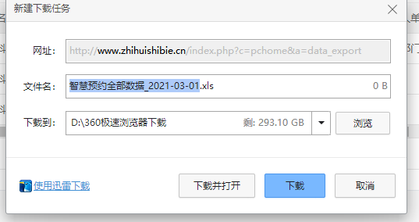
三、选择搜索条件，检索自己需要的预约记录。
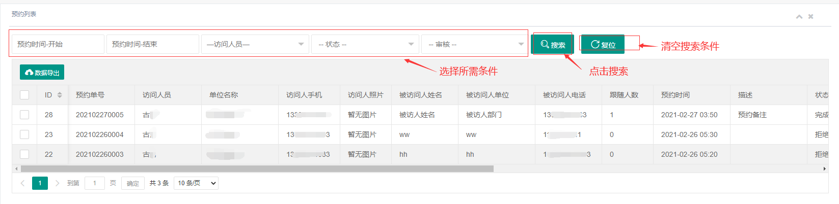

6.1.2事由列表
一、点击【事由列表】，对事由进行，添加、修改、删除、查询操作。
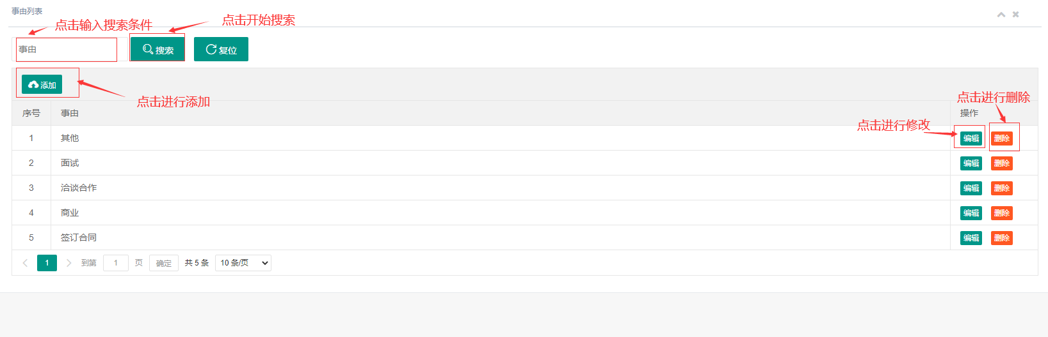

6.2用户管理

6.2.1用户列表
一、点击【用户列表】，查看管理员和普通用户的基本信息，并进行修改和删除。
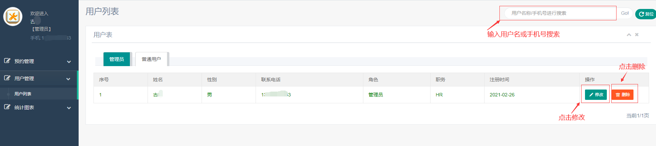
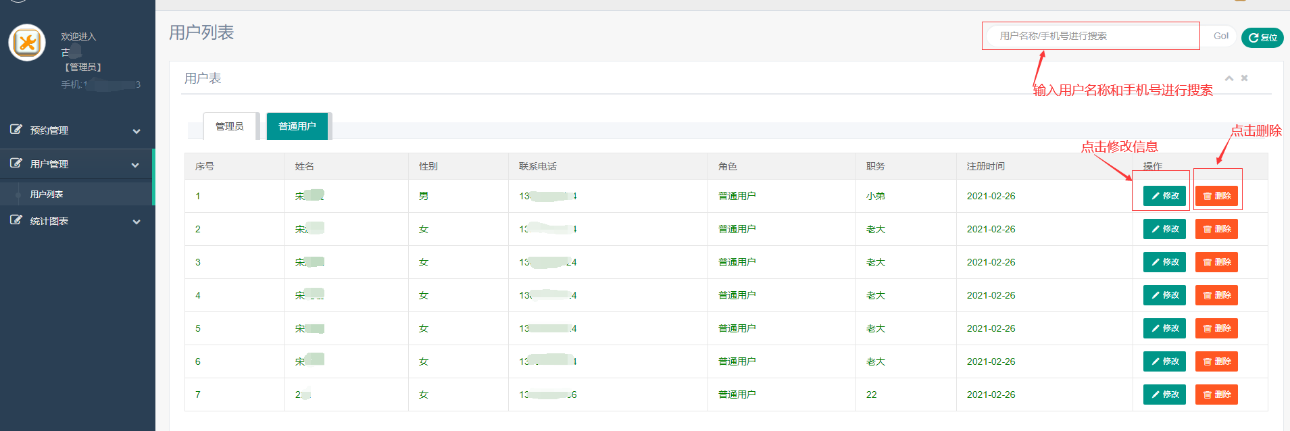

6.3统计图表

6.3.1预约统计
一、点击【预约统计】，出现统计界面。
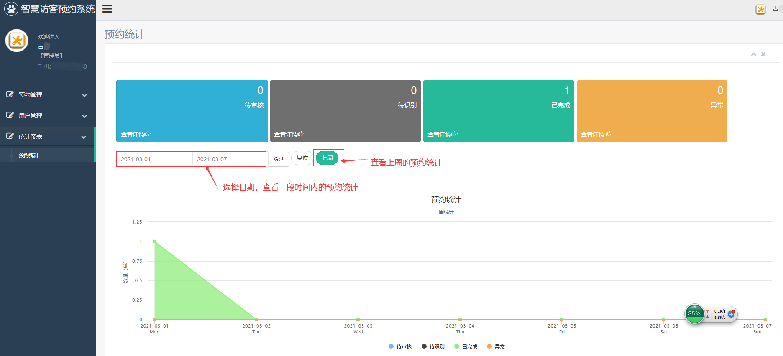
二、点击【待审核】的【查看详情】，可查看待审核的预约详情.
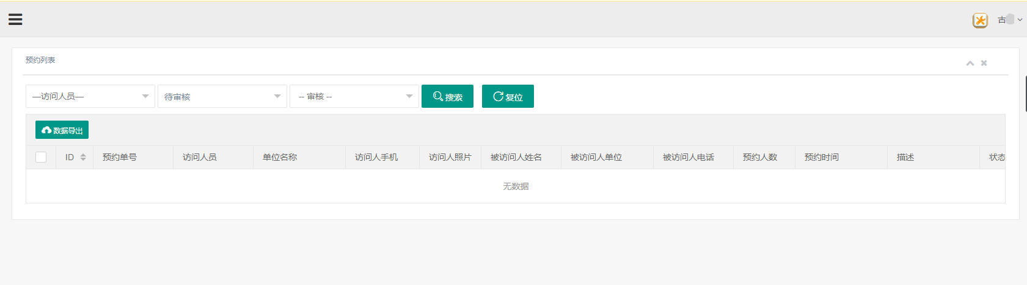
- 点击【数据导出】，导出待审核的预约列表全部信息。
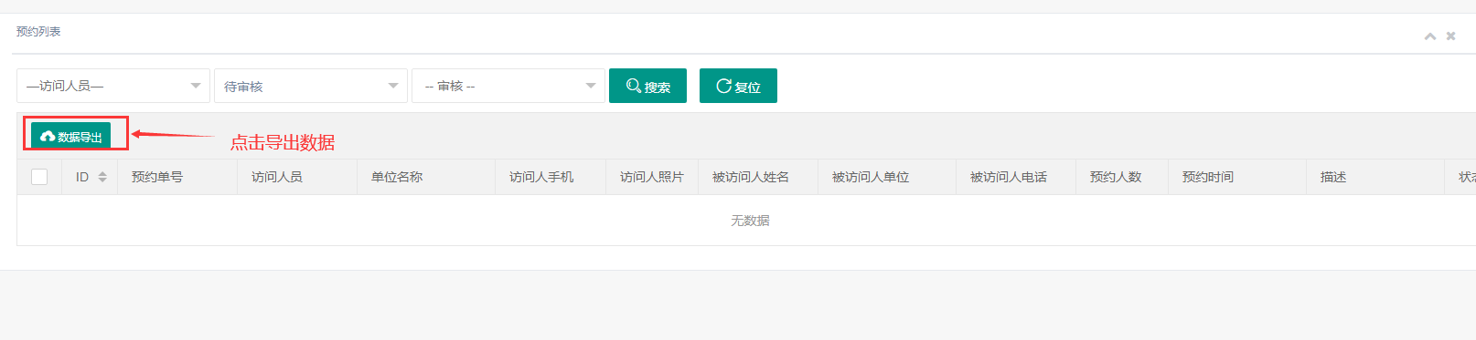
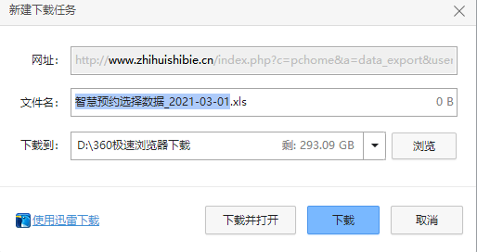
- 选择搜索条件，点击【搜索】，可检索需要的数据。
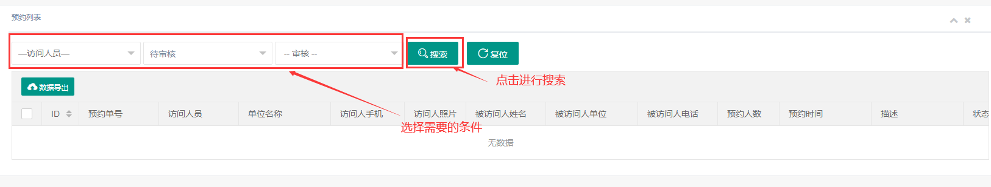
三、点击【待识别】的【查看详情】，可查看待识别的预约详情.
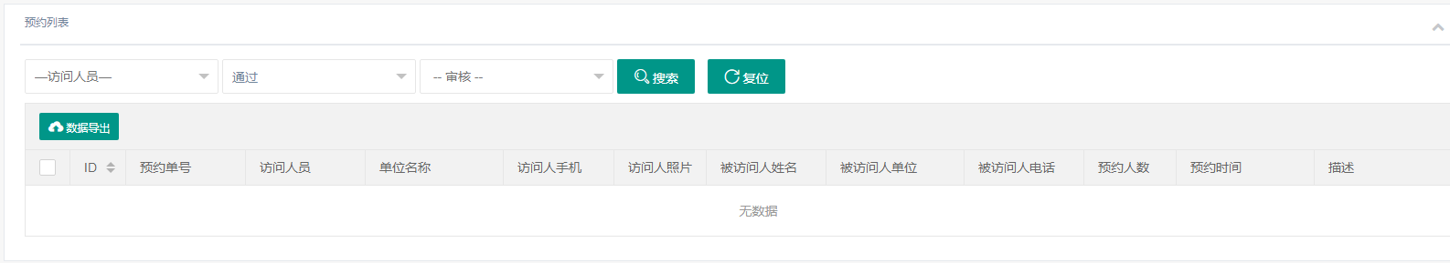
（1）点击【数据导出】，导出待审核的预约列表全部信息。
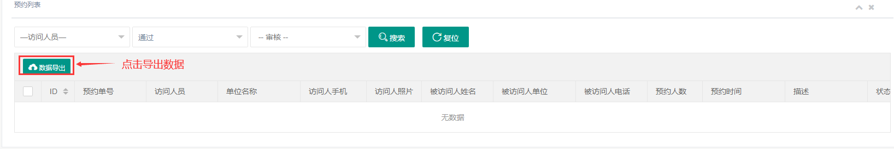
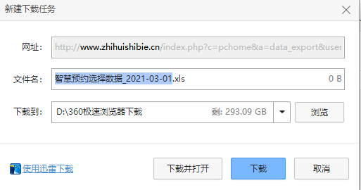
（2）选择搜索条件，点击【搜索】，可检索需要的数据。
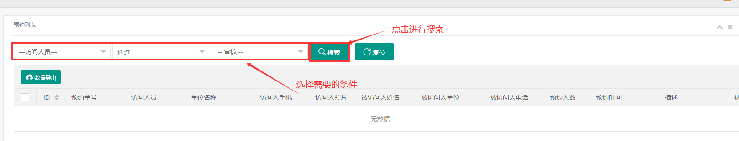
四、点击【已完成】的【查看详情】，可查看已完成的预约详情.
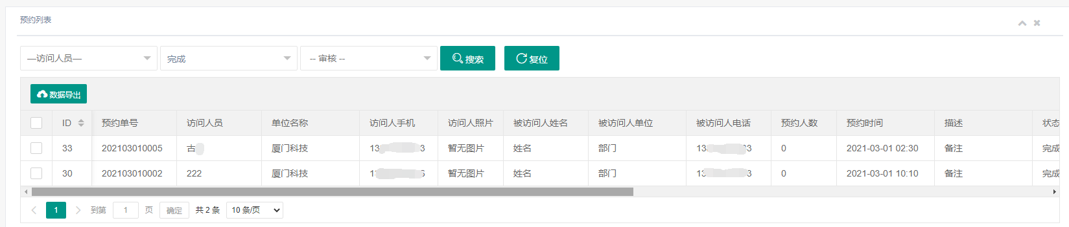
（1）点击【数据导出】，导出待审核的预约列表全部信息。
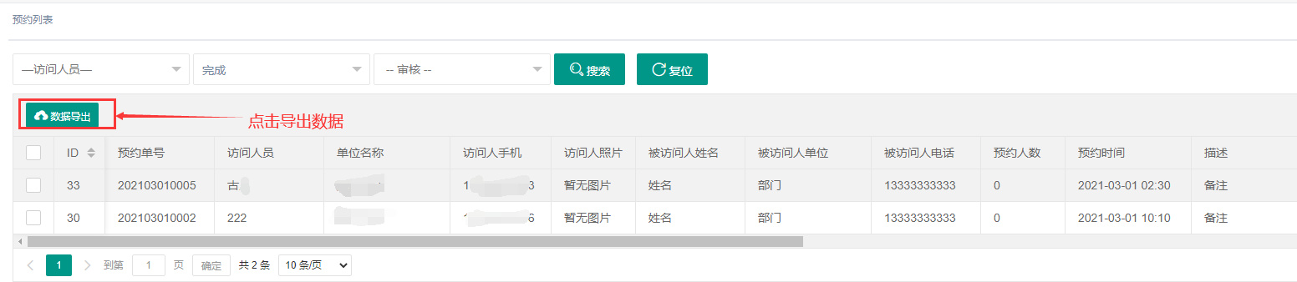
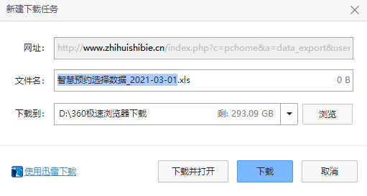
（2）选择搜索条件，点击【搜索】，可检索需要的数据。
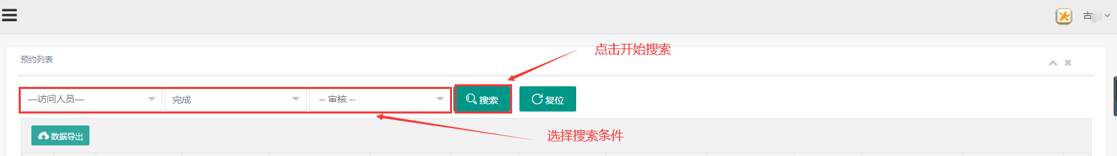
二、点击【待审核】的【查看详情】，可查看待审核的预约详情.
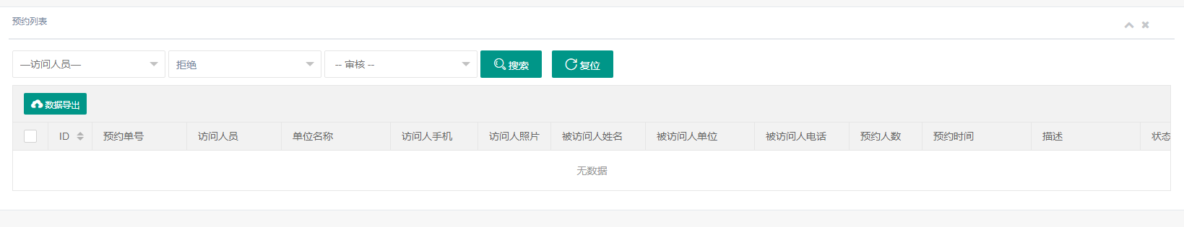
（1）点击【数据导出】，导出待审核的预约列表全部信息。
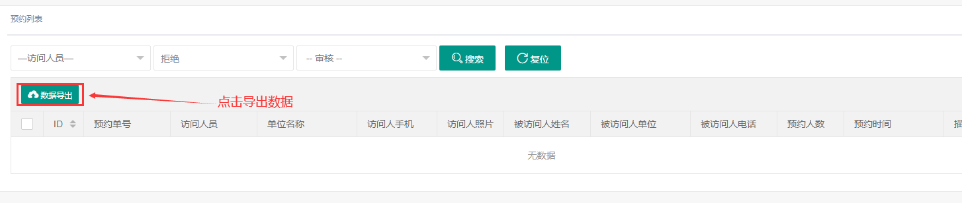
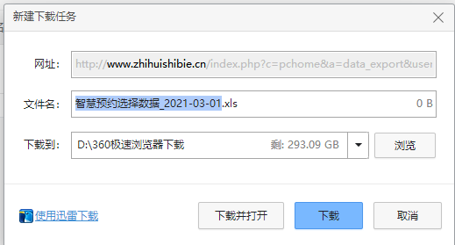
（2）选择搜索条件，点击【搜索】，可检索需要的数据。
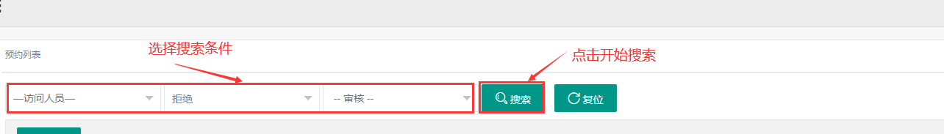

6.4 用户注销
一、点击右上角的用户名称，点击【注销】，即可退出登录。
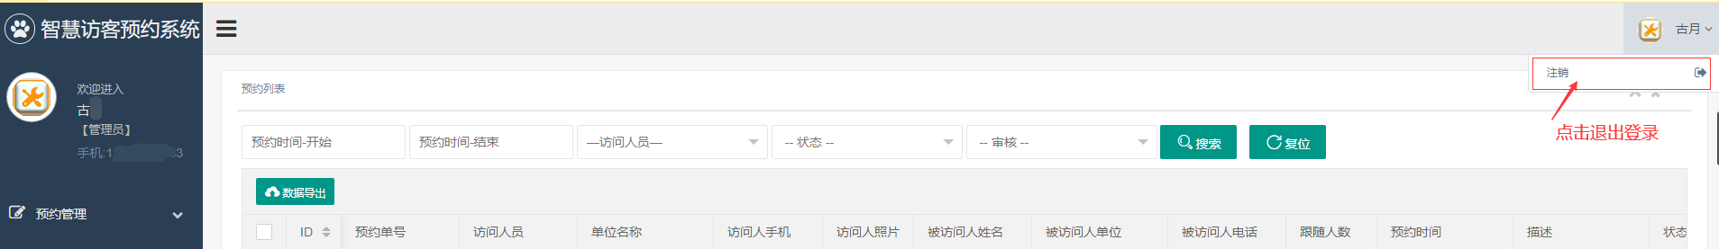

七、普通用户PC端使用手册

7.1预约管理

7.1.2预约列表
一、点击【预约列表】，查看所有的预约数据。
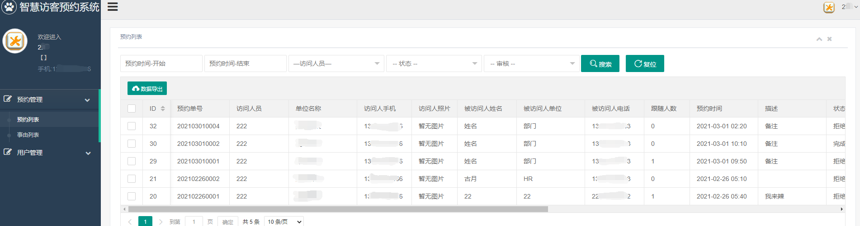
二、点击【数据导出】，导出预约列表的所有数据。
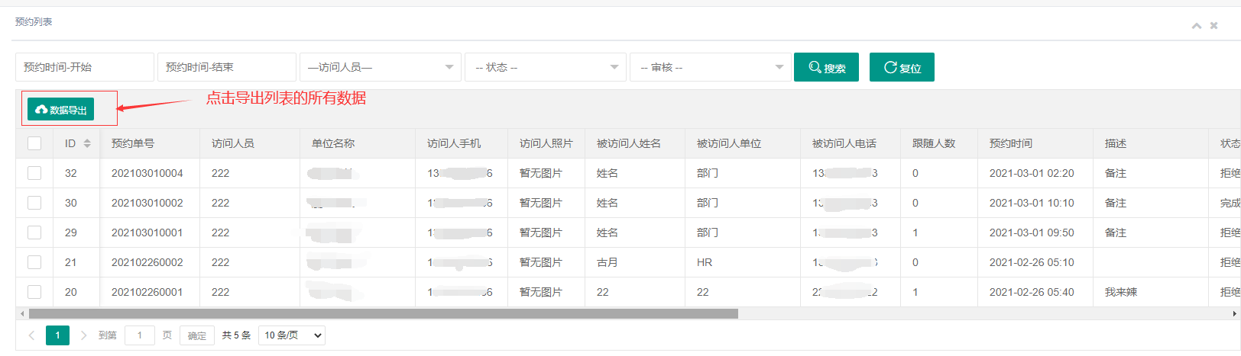
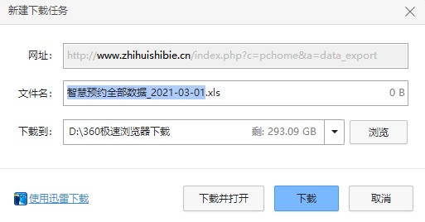
三、选择搜索条件，检索自己需要的预约记录。
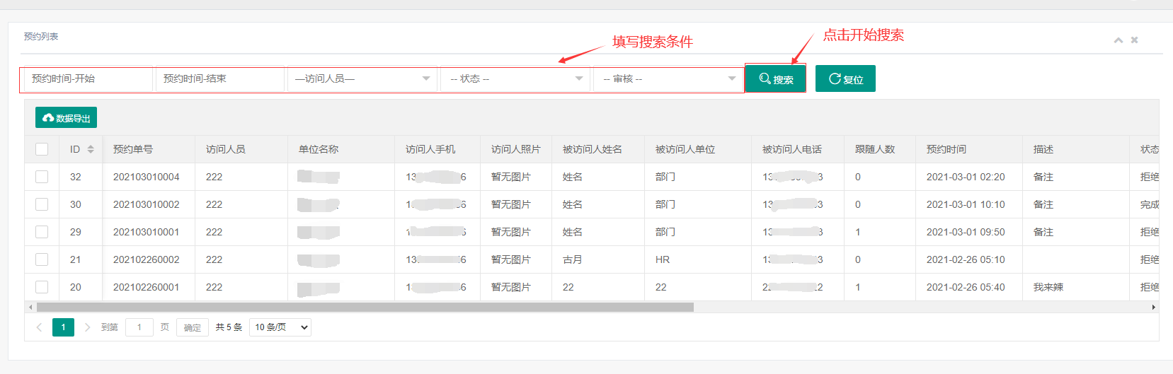

7.1.2事由列表
一、点击【事由列表】，对事由进行，添加、修改、删除、查询操作。

7.2用户管理

7.2.1用户列表
一、点击【用户列表】，查看管理员和普通用户的基本信息，并进行修改和删除。
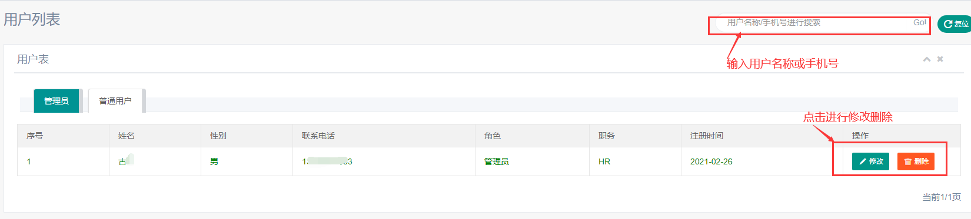
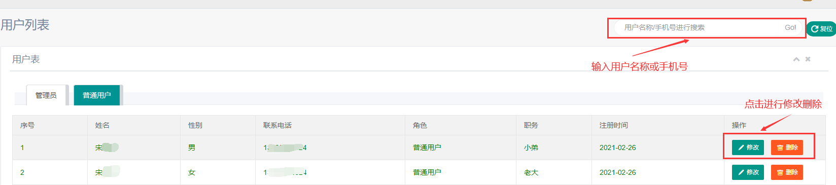

7.3 用户注销
一、点击右上角的用户名称，点击【注销】，即可退出登录。
